Давлат тиббий суғуртаси жамғармаси Реимбурсация бўлими томонидан жорий йил 30 июнь – 04 июль кунлари амалга оширилган ишлар тўғрисида
МАЪЛУМОТ

Давлат тиббий суғуртаси жамғармасининг 18-сон (23.07.24 й), 21-сон (30.07.2024 й), 19-сон (23.07.24 й) баён ва қарорларида “Реимбурсация дастурини жорий этишда амалга оширилган ишлар бўйича” ҳар ҳафта маълумот киритилиши топширилган.
Хафта давомида Тошкент шаҳри, Қорақалпоғистон Республикаси, Сирдарё, Самарканд, Навоий, Хоразм, Бухоро ва Қашқадарё вилоятларида беморларга ёзилган электрон рецептлар сони ва дорихоналарга қоплаб бериладиган маблағлар қиймати қуйидагича:

№ | Ҳудуд номи | Бемор сони | Рецепт сони | Маблағ (минг сум)
1 | Тошкент шаҳри | 7 050 | 14 009 | 803 100,0
2 | Қорақалпоғистон Республикаси | 1 681 | 2 810 | 87 470,5
3 | Сирдарё вилояти | 1 781 | 5 263 | 138 518,4
4 | Самарқанд вилояти | 6 215 | 8 198 | 178 114,5
5 | Навоий вилояти | 5 781 | 9 899 | 218 456,3
6 | Хоразм | 4 565 | 7 418 | 198 154,0
7 | Бухоро | 2 118 | 3 295 | 81 498,4
8 | Қашқадарё | 2 004 | 3 151 | 65 927,3

2025-йил 1-июль куни Сирдарё вилоят ҳудудий бўлинмаси ходимлари томонидан Ширин шахар Нуробод оилавий шифокорлик пунктида ва ширин шахар кўп тармоқли марказий поликлиникасида Ўзбекистон Республикаси Вазирлар Маҳкамасининг 2024 йил 2 октябрдаги 619-сонли қарори ва ССВлигининг 2024 йил 24-декабрдаги 396-сонли, 2025 йил 11 апрелдаги 95-сонли буйруғлари асосида Реимбурсация дастури бўйича амалга оширилаётган мониторинги ўтказилди ва маҳаллий тиббиёт ходимларига Реимбурсация дастури асосида 27 турдаги дори воситалари хақида тушунтириш берилди.
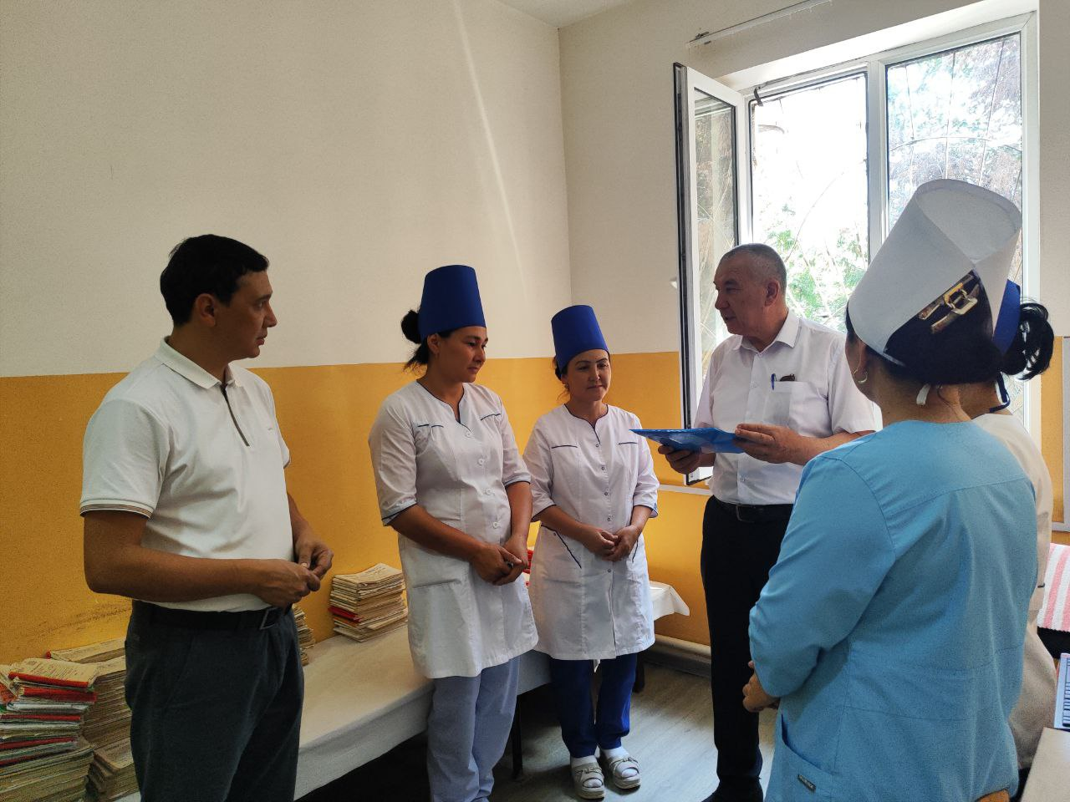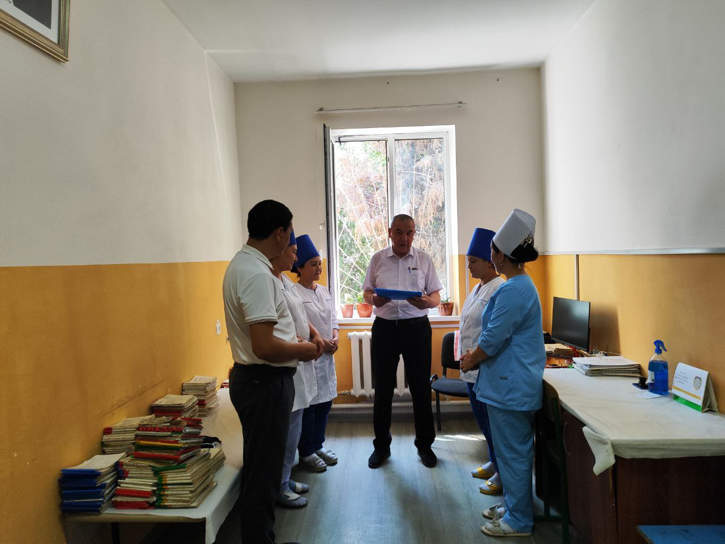

Давлат тиббий суғуртаси жамғармасининг тажриба синов тариқасида жорий этилаётган “Medexpress” электрон ахборот тизими фаолияти ўрганилди. Тажриба синов тариқасида Тошкент шаҳри Чилонзор туманида жойлашган “Алихон фарм” хусусий дорихонасида Жамғарма марказий аппарати ходимлари керакли бўлган дорилар берилди ва муваффақиятли синовдан ўтказилди.
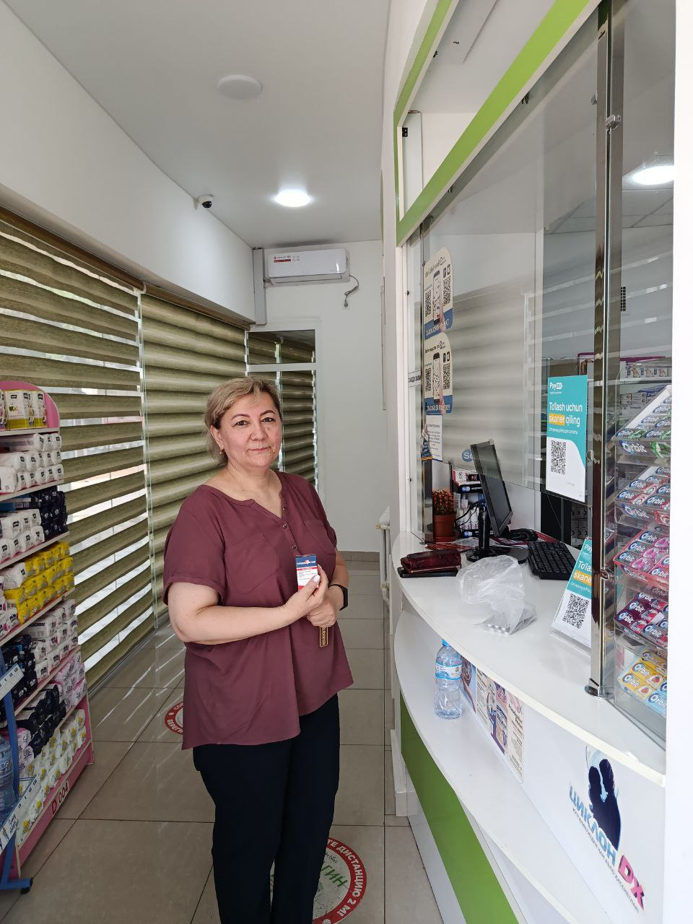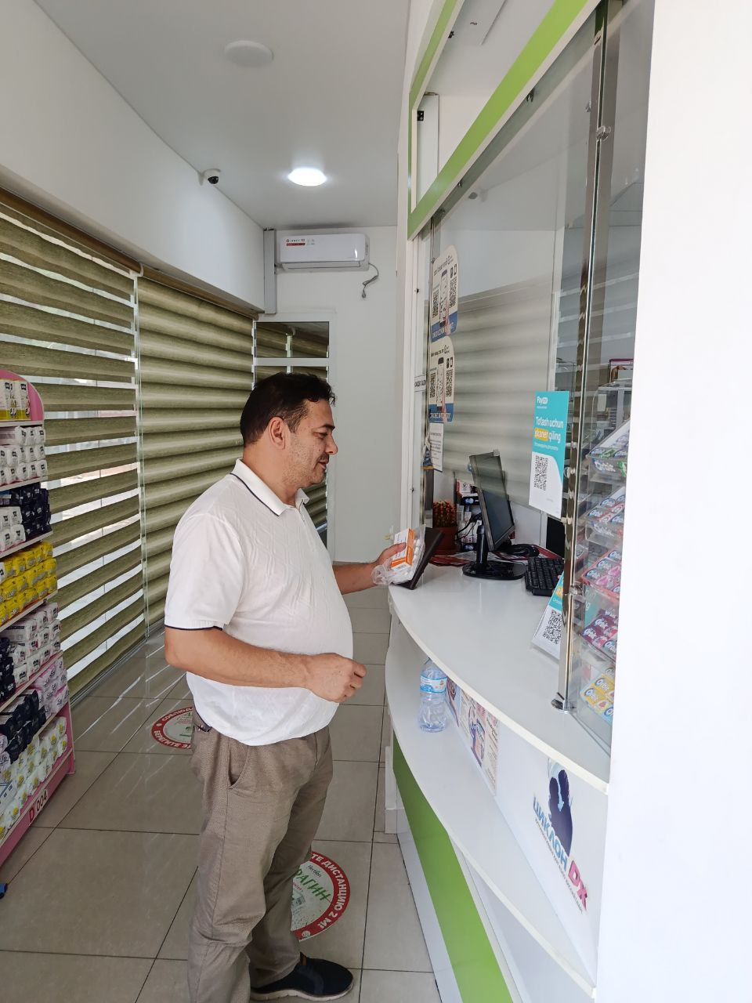

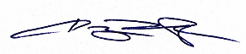
Реимбурсация бўлим бошлиғи З.Сабиров

